Trať : 20,8 km ORANŽOVÁ
ŠTART ( kaštieľ) - Divínske lazy - Chata pod Javorom - Budinske lazy- Kamenné vráta - Tuhárska dolina ( Tuhársky potok) – Tuhár- sedlo Žiar- Bukový vŕšok smer hrad Divín- Panská záhrada- Lúčna ulica - CIEĽ ( kaštieľ )

Prevýšenie : 745 m
Znížené stúpanie : 746 m
Maximálna nadmorská výška : 733 m
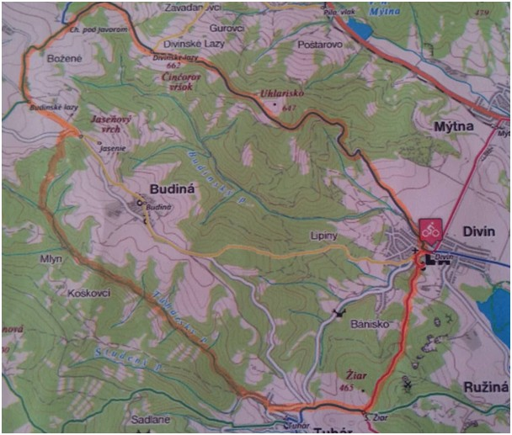

Trať : 10,3 km ŽLTÁ
ŠTART ( kaštieľ) - Lúčna ulica – Potočná ulica – slepačiareň – okruh cez háj – a pri slepačiarni návrat do obce cez - Potočná ulica – Lúčna ulica - CIEĽ ( kaštieľ )
Prevýšenie : 207 m
Znížené stúpanie : 212 m
Maximálna nadmorská výška : 335 m

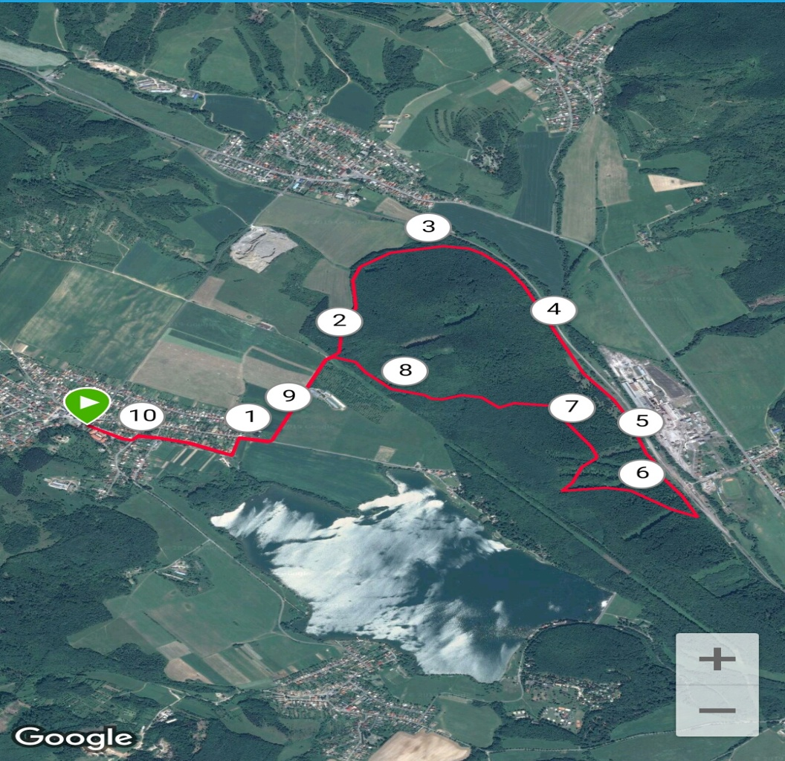

Trať : 4,7 km MODRÁ
ŠTART ( kaštieľ)- vľavo na Lazná ulica – pokračuje na vinice – smer háj – slepačiareň – Potočná ulica – Lúčna ulica – CIEĽ ( kaštieľ)
Prevýšenie : 62 m
Znížené stúpanie : 64 m
Maximálna nadmorská výška : 310 m
